

**GUIA PARA EL USO DEL SISTEMA:**

**Sistema de agendamiento de servicios.**

**(PERFIL ESTABLECIMIENTOS)**

MINISTERIO DE AGRICULTURA

SERVICIO AGRÍCOLA Y GANADERO

#### Índice

1. Solicitud de ingreso al Sistema 3

2. Ingreso al Sistema 3

3. Menú de opciones 3

3.1. Solicitud de Servicios 4

3.2. Servicios Atendidos 6

3.3. Programa Diario 7

3.4. Buscar Servicios 8

3.5. Cambiar contraseña 8

3.6 Salir 8

# 1. Solicitud de ingreso al Sistema

Para ingresar al sistema se utiliza las mismas cuentas de acceso del sistema de registro de establecimientos y firma autorizadas.

# 2. Ingreso al Sistema

Debe ingresar con el usuario y clave descrita en el punto anterior.

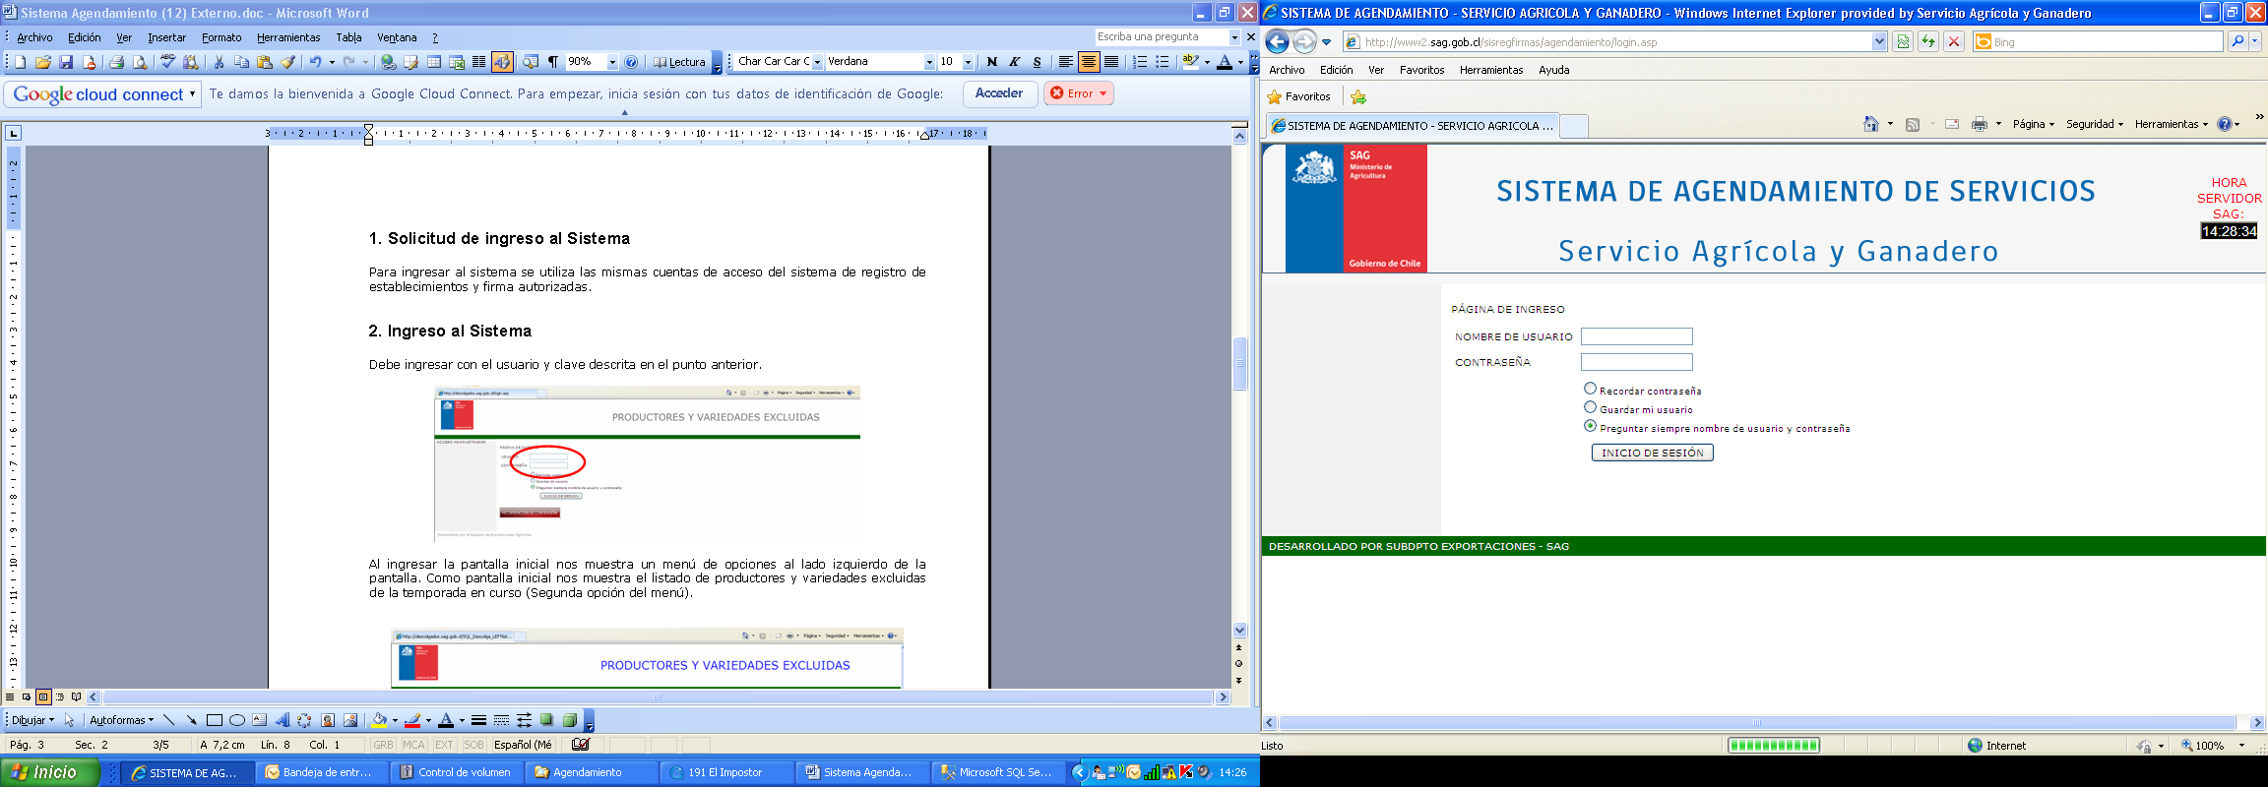

Al ingresar la pantalla inicial nos muestra un menú de opciones al lado izquierdo de la pantalla. Como pantalla inicial nos muestra el listado de solicitudes de servicios (Primera opción del menú).

# 3. Menú de opciones

Las opciones que aparecen en el menú del lado izquierdo son:

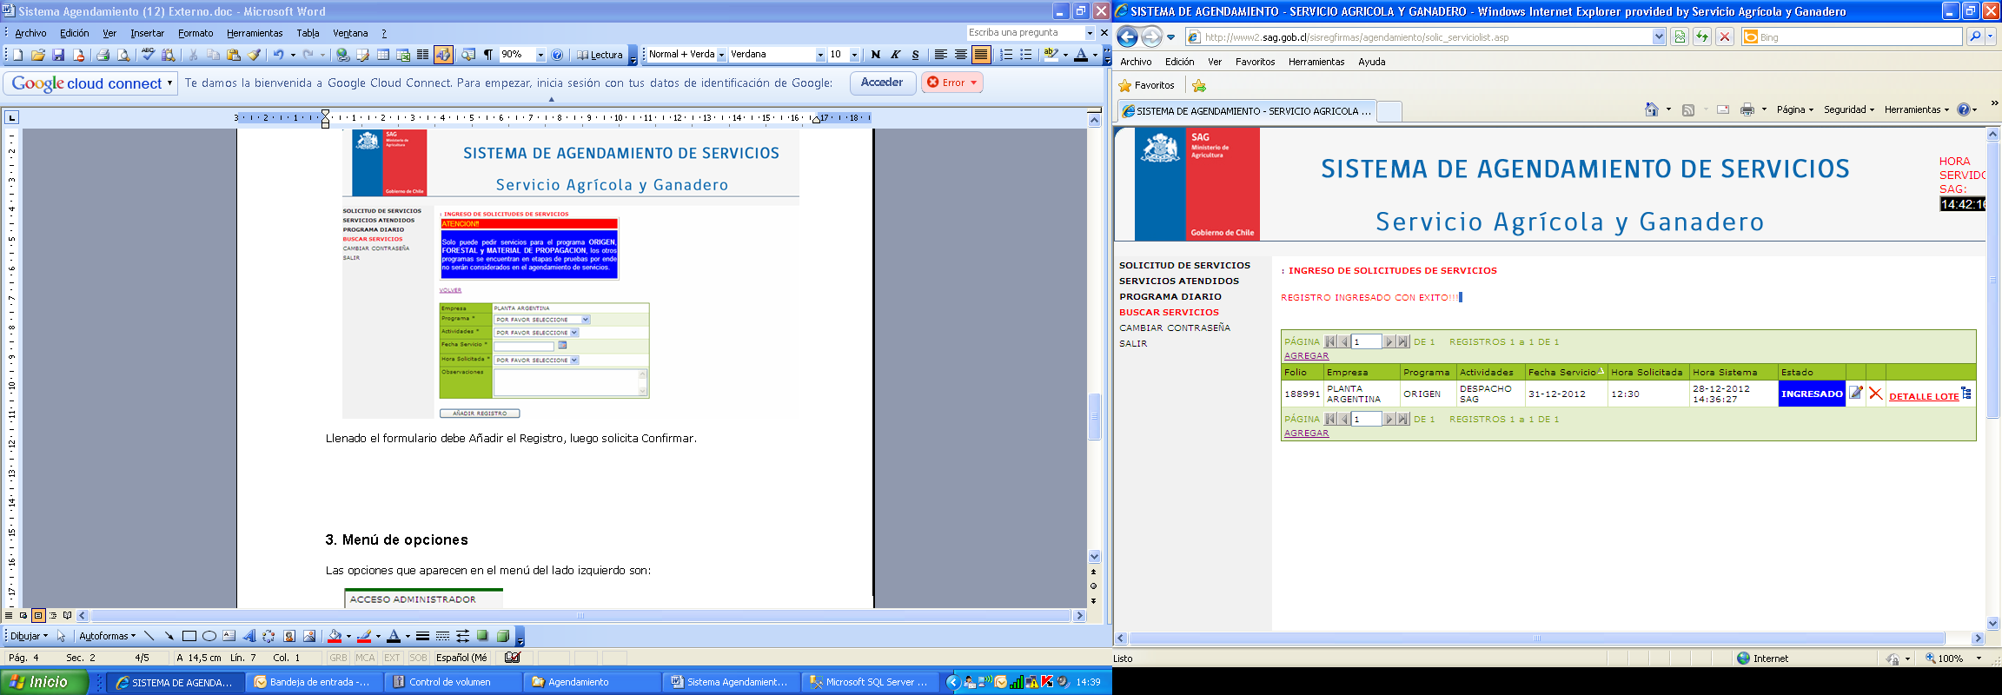

## 

## 3.1. Solicitud de Servicios

Para agregar solicitud de servicio debe pinchar en el link Agregar

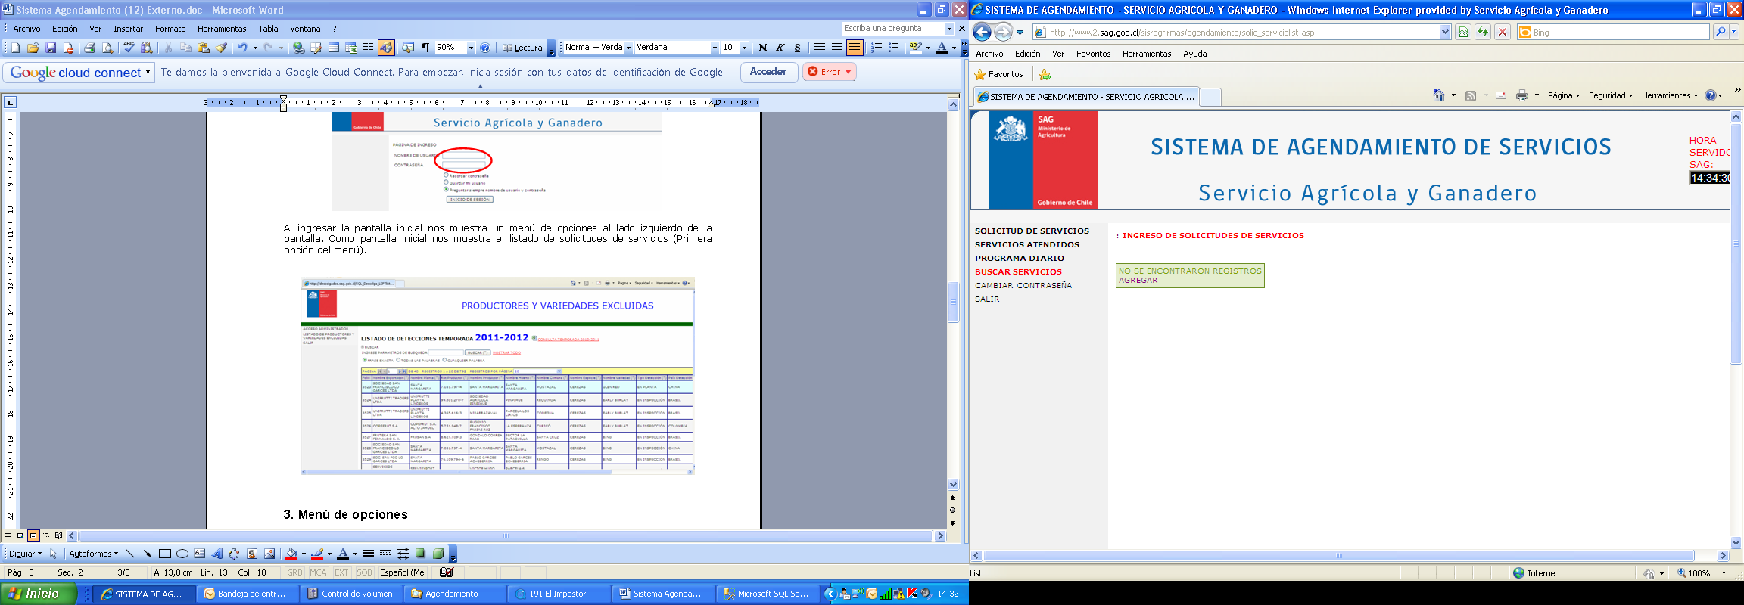

Luego debe ingresar los parametros solicitados

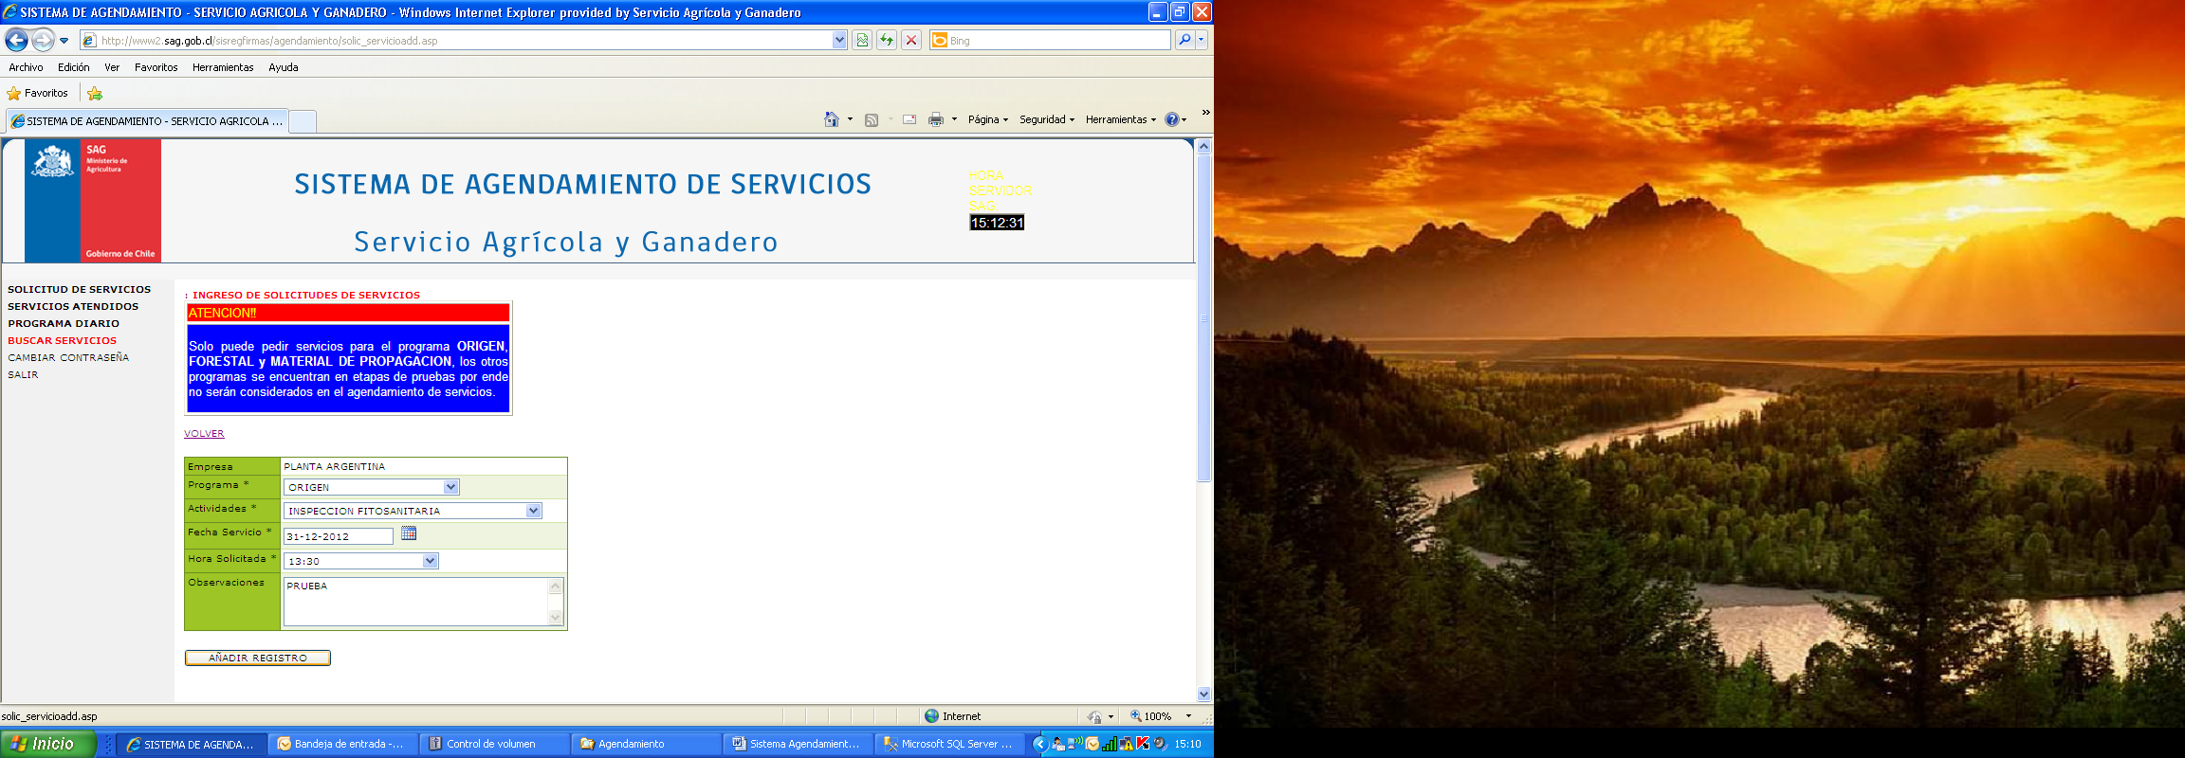

Llenado el formulario debe Añadir el Registro, luego Confirmar.

Para el caso de inspeccion fitosanitaria, tratamiento cuarentenario y homologacion se requiere el ingreso de lotes.

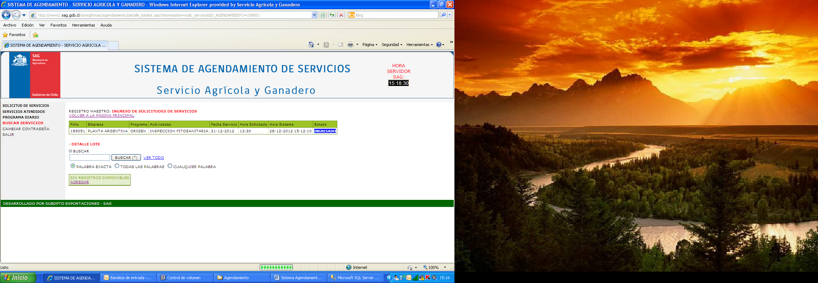

El sistema mostrará el fomulario para el ingreso del detalle de lote, el cual debe completar y añadir el registro, y luego confirmar.

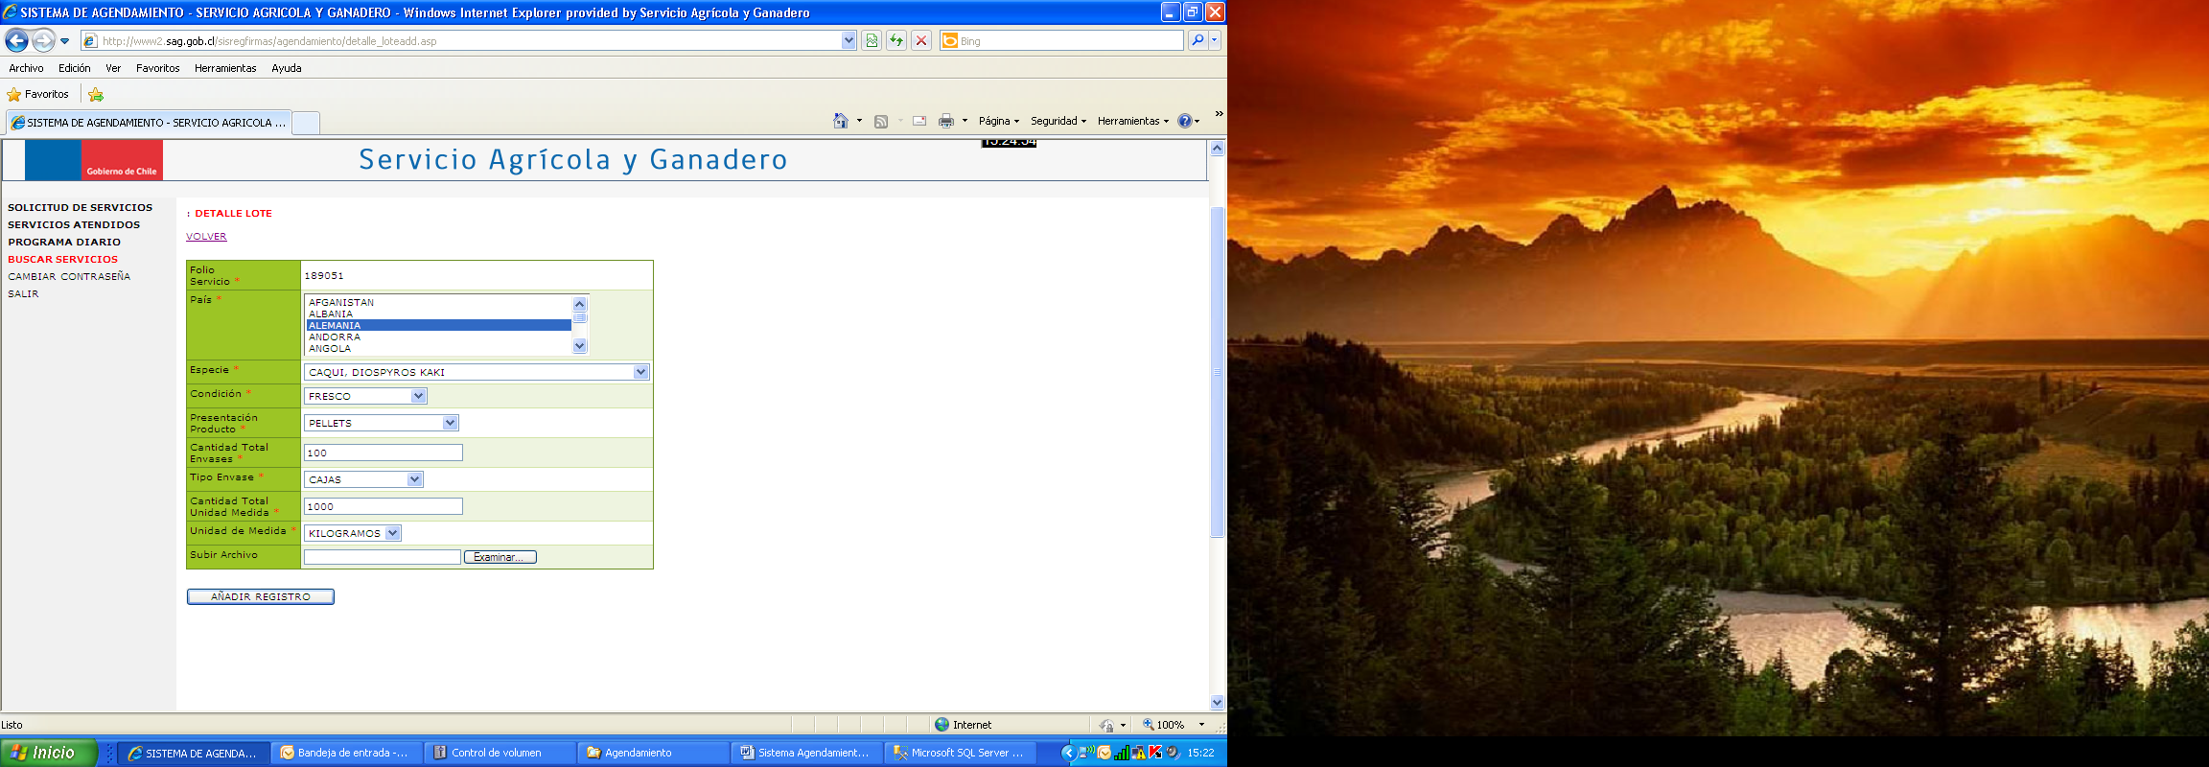

Luego el sistema mostrara el resumen de la solicitud ingresada y si es necesario agregar nuevos lotes solo debe pinchar Agregar.

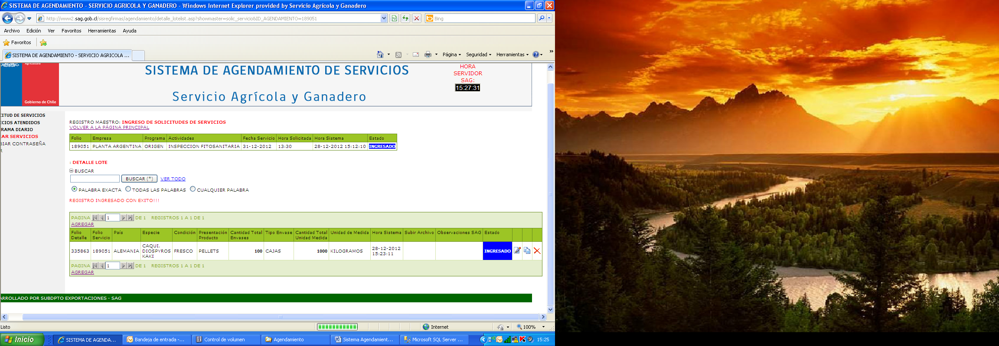

Para el caso en que la actividad sea despacho SAG, pruebas para aprobacion de camara, recepcion de camion – corte sello SAG, no es necesario el ingreso de lotes.

## 3.2. Servicios Atendidos

En esta opción se encuentra registrada todas solicitudes que han sido atendidas por la oficina sectorial.

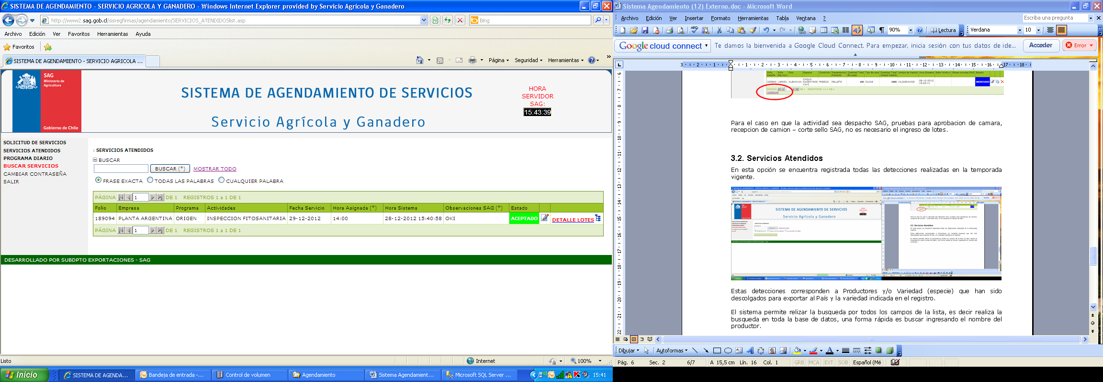

Para el caso de las solicitudes aceptadas por el SAG, usted debe ingresar y cambiar el estado a Planta confirma servicio.



Luego debe Actualizar y Confirmar.

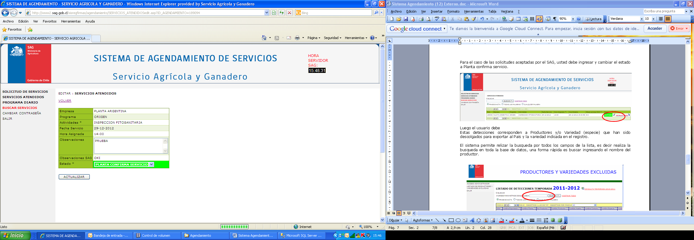

## 3.3. Programa Diario

En esta opción se muestra el listado de todos los servicios atendidos por SAG y confirmados por el establecimiento.

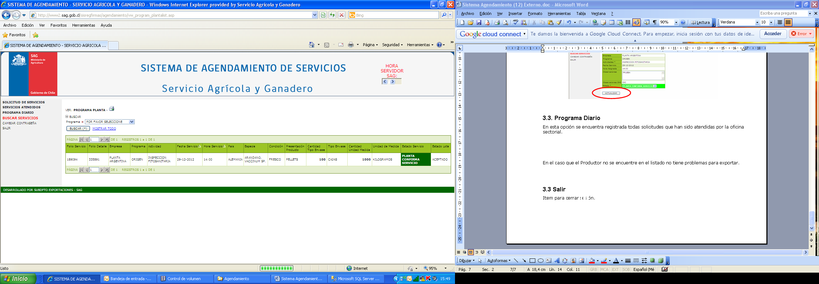

## 3.4. Buscar Servicios

En esta opción permite buscar servicios de acuerdo a parametros datos como fecha y estado del servicio, permitiendo sacar estadistica.

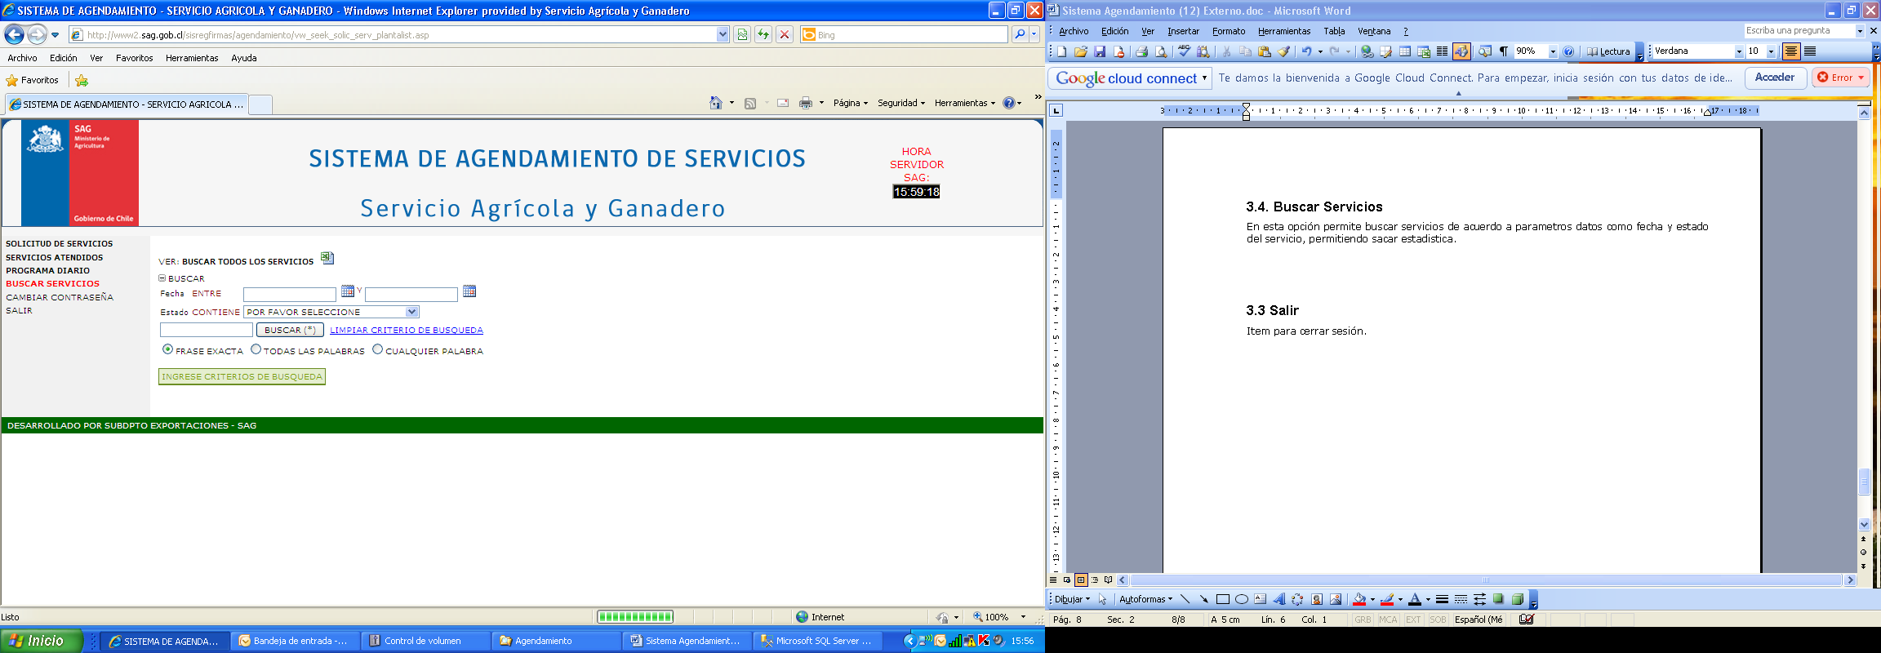

## 3.5. Cambiar contraseña

En esta opción permite realizar el cambio de contraseña.

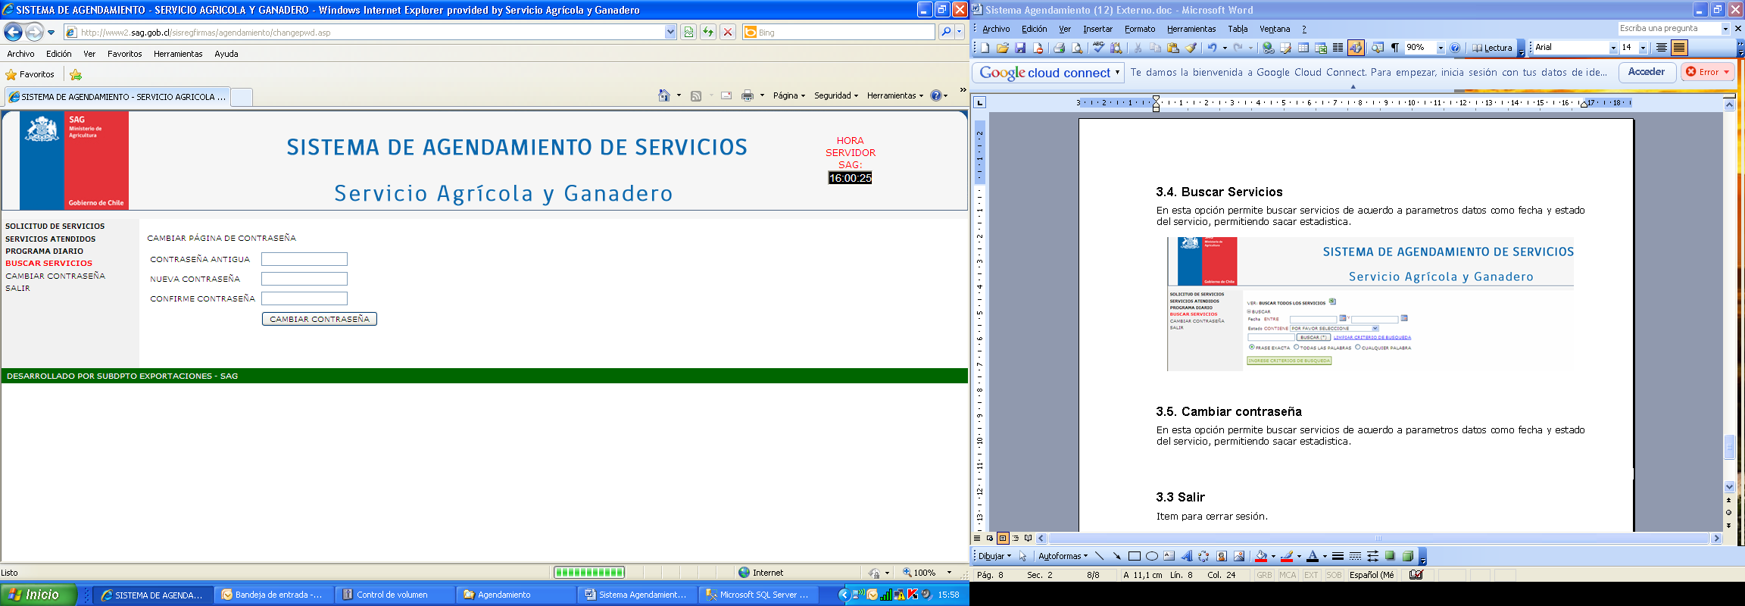

## 3.6 Salir

Item para cerrar sesión.